DEFENSIVE OG KONKURRERENDE MELDINGER |  | UDSPIL & SIGNALER |  |  |  |  |  |  |  |  | SYSTEMKORT  TIL HOLDTURNERING |  |  |  | 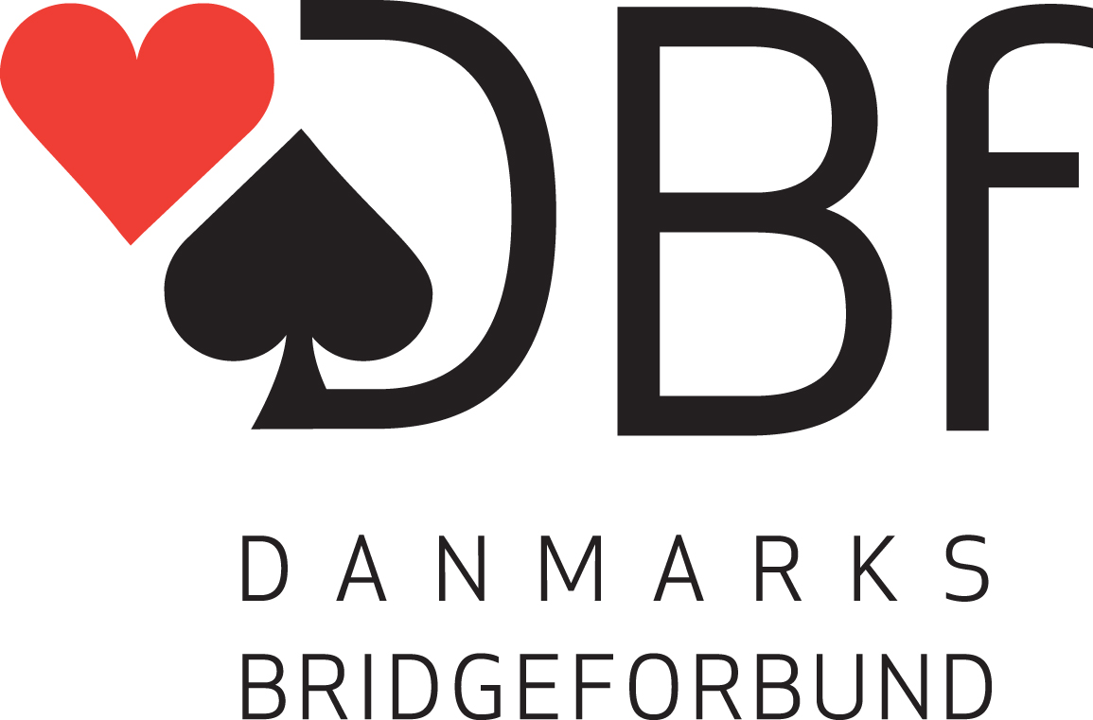
Indmeldinger (Stil; Svar; 1/2-trækket; Genåbning) |  | Åbningsudspil (Stil)
5f, 8+ hp. |  |  |  |  |  | Udspil |  |  | Makkers farve
Over melding fjendens farve = Mindst godt hæv / mix raises |  | Farve |  |  |  | 1-3-5 |  |  | 1-3-5
Genåbning = 8 hp+ |  | Sans |  |  |  | 1-3-5 |  |  | 1-3-5 |  | Turnering |  | 3 DIV. |  | Hold  nr. | 11
 |  | Senere i spillet |  |  |  | 1-3-5 |  |  | 1-3-5 |  | Division/Række |  | VEST
 |  | Gennem spilfører |  |  |  | 1-3-5 |  |  | 1-3-5 |  | Medl.nr./navn |  | 21840 | Michael Mulvad
 |  | Øvrigt: |  |  |  |  |  |  |  |  |  |  | 47990 | Jens Gran
Indmelding 1ut (2./4. hånd; Svar; Genåbning) |  | Udspil (hvad det udspillede kort typisk er fra) |  |  |  |  |  |  |  |  | SYSTEM
15-18 hp - sys |  | Udspil |  |  | Mod farve |  |  | Mod sans |  |  | Grundsystem og generel stil
11-14 hp - sys |  | Es |  |  | EK, Ex, |  |  | EK, Ex |  |  | 5 card major, sund med junior udsving.
 |  | Konge |  |  | KD, Kx |  |  | KD, Kx
 |  | Dame |  |  | DB, Dx |  |  | DB, Dx
 |  | Bonde |  |  | B10, Bx |  |  | Bx
Springindmeldinger (Stil; Svar; Usædvanlig sans) |  | 10 |  |  | 109, 109x, 10x |  |  | HB10
Spærende 2-3-4-5, ny farve krav |  | 9 |  |  | 9x |  |  | 9x, H109
Fattigmands kbh. - 2 farvet |  | Højt |  |  | Caunt |  |  | Caunt
 |  | Lavt |  |  | Caunt |  |  | Caunt
Genåbning: | 5f – 8hp + | Signaler i prioriteret orden (l; u; k; a; f) |  |  |  |  |  |  |  |  | Meldinger, som kan kræve særligt forsvar
Cuebid med/uden Spring (Stil; Svar; Genåbning) |  | L=Lige; U=Ulige; K=Kald; A=Afvisning; F=Farveskift |  |  |  |  |  |  |  |  | Åbent forsvar-aftaler:
Michaels cuebid 10-14 hp+ |  |  |  |  | Makkers udspil |  | Modp. udspil |  |  | Afkast
Oslo |  | Farve | 1 |  | K/A |  | K/A
 |  |  | 2 |  | L/U |  | L/U
 |  |  | 3
Mod sans (Stærk/Svag; Genåbning; Passet hånd) |  | Sans | 1 |  | K/A |  | K/A |  |  |  | Andet:
Multi mod svage |  |  | 2 |  | L/U |  | L/U |  |  |  | 2 klør, kan være svag ruder
Dont mod stærke |  |  | 3 |  |  |  |  |  |  |  | 2 ruder = 5/6 hjerter 8-11 hp
 |  | Signaler (Beskrivelse; inkl. trumfsignaler) |  |  |  |  |  |  |  |  | 2 hjerter = begge major – kan være 4-4 ved max hp
Flugt = dont |  | Lavinthal |  |  |  |  |  |  |  |  | 2 spar = 5/6 spar 8-11 hp
Mod spærreåbning (Dbl.; Cuebids; Spring; sans) |  | Omvendt forsinket mod ut = L-H = kald
Dob med lebensohl, leaping michaels,
Ut = standard |  | EDB kald, mark K
 |  | DOBLINGER
 |  | Oplysningsdobling (Stil; Svar; Genåbning) |  |  |  |  |  |  |  |  | Specielle kravsituationer
Mod kunstige stærke Åbninger (dvs. 1♣ og 2♣) |  | Normal – hård - standard, 8+ |  |  |  |  |  |  |  |  | Ved frivilligt meldt game.
Bahama
 |  |  |  |  |  |  |  |  |  |  | Vigtige oplysninger, der ikke passer ind i skemaet
 |  | Specielle, kunstige og konkurrerende d/rd |  |  |  |  |  |  |  |  | Xy-ut
Efter modpartens oplysningsdobling |  | Neg, styrke, div svar d
RD 9hp+, 2 ut (9)10+ fit vi spiller stadig bergen/bekkasin
 |  |  |  |  |  |  |  |  |  |  | Bluff
 |  |  |  |  |  |  |  |  |  |  | Sjældent, men der kan meldes hårdt.

© Udgivet af DBf’s Turneringskomite, 01.07.2013

Beskrivelse af åbningsmeldinger
Åbning | Kunstig? | Min.  antal kort | Neg. dbl.  indtil | Beskrivelse | Svar | Videre meldeforløb | Meldinger af forhåndspasset hånd
1♣ | X | 2 | 4 hjerter | Typisk ubal. med 4+ klør 11-21 hp | Standard – dog 1 kl-2kl = 16+ 4kl | Ut type, 4f nede fra. 3 ru-3hj3 sp = singel
 |  |  |  | Ved ballanceret 15 + | X-y-ut beskrivelse, eller revers
 |  |  |  |  | WJ,WJS, Jomi
1♦ |  | 4 | 4 hjerter | 11-21 hp | Standard – dog 1ru-2ru = 16 + 4 ru | Ut type, 4 f nede fra. 3 hj-3sp = singel
 |  |  |  |  | WJ, WJS, Jomi
1♥ |  | 5 | 4 hjerter | 11-21 | 2 ut = bekkasin, 3 kl = (8)9-11 – 4 hjerter | Over 3 kl – 3 ru invit,
 |  |  |  |  | 3 ru = (5)-8 4 hj, 3 hj 0-5, omv splint, kft | 1hj – 3sp – 3ut ? - cue
1♠ |  | 5 | 4 hjerter | Do hjerter | 2 ut = bekkasin, 3 kl = (8)9-11 – 4 spar | Over 3 kl – 3 ru invint
 |  |  |  |  | 3 ru = (5)-8 4 sp, 3 ut = omv splint, kft | 1sp – 3ut – 4 kl ? - cue
1ut |  | 2 |  | 12-14 hp flugt = Dont | 2 kl = nf staymand
 |  |  |  |  | Total transfer | Major = 3hj/3sp 4f min – ny farve 4 f max
 |  |  |  |  |  | Ved minor – relæ E/Kx Dxx
2♣ | X |  |  | GF – UT 20+ | 2 ru relæ | USA - naturligt
 |  |  |  | Svag ruder | 2 hj + 2 sp = invit – må passes
2♦ | X |  |  | 5/6 f 8-11 hp | 2ut
 |  |  |  |  | Ny farve = krav | Beskrivende
2♥ | X | 4 |  | Begge major | 2ut = plauken
2♠ |  | 5 |  | 5/6 f 8-11 hp | 2 ut , ny farve krav | Beskrivende
2ut |  |  |  | 22-23 hp | USA - transfer
3♣ |  | 6 |  | Spærende
3♦ |  | 6 |  | do
3♥ |  | 6 |  | do |  | Slemkonventioner
3♠ |  | 6 |  | do |  | 1430,3014, cuebid, woidwood
3ut | X | 7 |  | Gående minor | 4kl = pc , 4 ru singel ?
4♣ |  | 7 |  | Spærende
4♦ |  | 7 |  | do
4♥ |  | 7 |  | do
4♠ |  | 7 |  | do
4ut

© Udgivet af DBf’s Turneringskomite, 01.07.2013

